**Pracovní list – Radovesnický**

**Efekt nadhledu** (The overview effect)

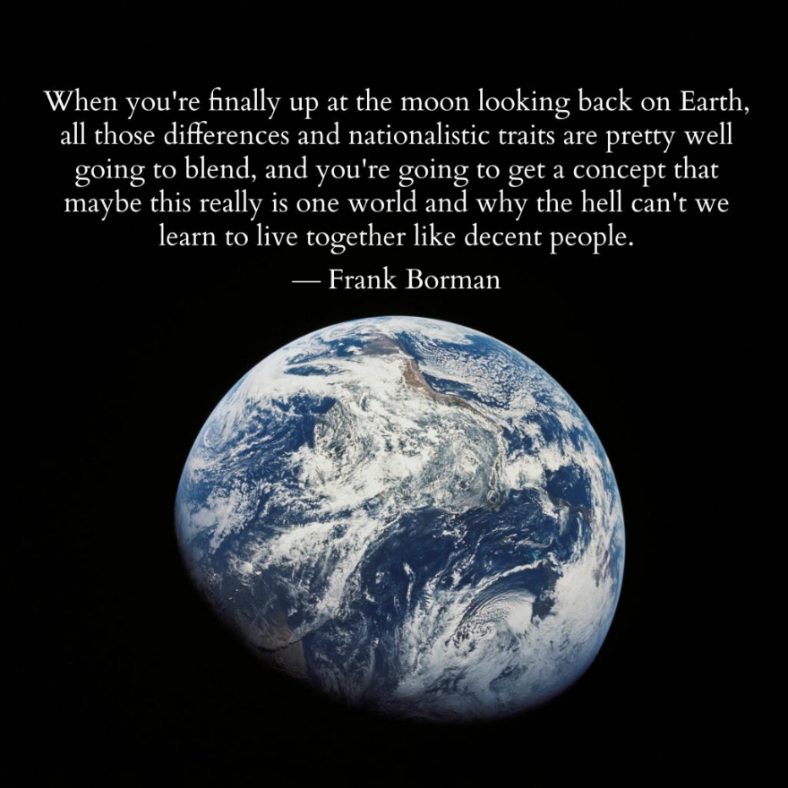V roce 1968 letěla posádka Apolla 8 k Měsíci. Tato posádka na Měsíci nepřistála, ale celý ho obletěla. Kosmonauti této posádky měli možnost spatřit Zemi z vesmíru. Tato perspektiva většině z nich změnila pohled na svět (Efekt nadhledu, 2013).

Obrázek 1: The overview effect

Zdroj: <https://scientificliteracymatters.com/2017/03/the-overview-effect/>

Citace: *„Once a photograpf of the Earth, taken from outside, is available… New idea as powerful as any in history will be let loose.“* Fred Hoyle 1948.

Volný překlad: *„Jakmile bude pořízena fotografie Země z vesmíru… Bude vyslovena nejmocnější myšlenka v historii.“* Fred Hoyle 1948

Co je hlavní psychologické uvědomění většiny kosmonautů při pohledu na Zemi z vesmíru?

1. Země je kulatá a vodní plochy převažují nad pevninou.
2. Země je jeden propojený ekosystém a každá změna v tomto ekosystému má své následky. Měli bychom více dbát na udržitelnost planety. Veškeré rozdíly, neshody a války mezi národy jsou zbytečné a malicherné.
3. Zemi není potřeba chránit. Je natolik velká, že se vždy přizpůsobí.
4. Můžeme obydlet jiné planety, Země není důležitá.

**Požité informační zdroje:**

Efekt nadhledu. In: *Youtube* [online]. 21.10.2013 [cit. 2021-04-12]. Dostupné z: https://www.youtube.com/watch?v=O1dTNf2WLpU

**Pracovní list – Pecnová**

**Třídění odpadu**

Následující cvičení jsou zaměřena na rekapitulaci hodin věnovaných třídění odpadu a recyklaci. Jedná se o shrnutí získaných zkušeností a podvědomí, jak můžeme, aspoň něčím malým, přírodě pomoci.

**Doplnění do vět**

Stále více evropských vlád podporuje recyklaci, čímž se třídění odpadů pro každého z nás zjednodušuje a stává dostupnější. Díky tomu, že se kontejnery na tříděný odpad přidávají k ostatním kontejnerům, můžeme přírodě trochu ulevit a postarat se o to, abychom ji udrželi déle zelenou.

Už ve školce jsme se setkali se třemi základními kontejnery. Jedná se o žlutý na …………………, ……………………… na papír a ……………………… na sklo. Již jsme však žáci školou povinní, takže víme, že takový kontejner na sklo může mít barvy dvě. Jedná se o ………………….... a …………………. Pamatujete si, proč je takto rozdělený? V max. 2 větách vysvětli: ………………… ……………………………………………………………………………………………………………………………………………………………………………………………………………………………………………………………………………………………….

Nesmíme však opomíjet i další kontejnery. V dnešní době se setkáme s kontejnerem na bioodpad, který poznáme podle ………………………… barvy. Hází se do něho pouze …………………… a …………………… odpad, proto se nazývá bio. Další v řadě je zatím málo rozšířený kontejner na nápojové kartony. Kdysi se totiž i tyto tetrapaky vyhazovaly do …………………… kontejnerů. Jsou vyrobeny z kvalitních materiálů, takže se je vyplatí dále recyklovat. Aby se však využil celý jejich potenciál, začaly se ve městech ukazovat i černé kontejnery s ……………………………… poklopem.

Jelikož se vyrábí stále více a více tekutin v plechovkách, kdy se tento obal rozkládá v přírodě přibližně 15 let, tak existují kontejnery na kovové obaly, jehož barva je ……………………. Samozřejmě, házet sem můžeme i ………………………, které se v domácnostech také hojně vyskytují. Zato tyto kontejnery zase tak často ne.

Nyní napište, jakou převážně barvu má kontejner na elektroniku. Dále napište, co do něj můžeme vyhodit a co už musíme odvést na sběrný dvůr.  
………………………………………………………………………………………………………………………………………………………………………………………………………………………………………………………………………………………………………………………………………………………………………………………………………………………………………………

Poslední z kontejnerů je ten na textil. Znovu napište, jakou barvu tento kontejner má a jaké oblečení do něj patří (špinavé, potrhané, čisté, voňavé, zašívané, …). Piště prosím ve větách, ne v bodech.  
……………………………………………………………………………………………………………………………………………………………………………………………………………………………………………………………………………………………………………………………………………………………………………………………………………………………………………….

Je dost možné, že jste se setkali i s dalšími kontejnery, které jsme tu nejmenovali. Proto zde máte příležitost vlastními slovy popsat, které jste ještě potkali.  
………………………………………………………………………………………………………………………………………………………………………………………………………………………………………………………………………………………………………………………………………………………………………………………………………………………………………………………………………………………………………………………………………………………………………………………………

**Spojovačka**

|  |  |
| --- | --- |
|  |  |
|  |  |
|  |  |
|  |  |
|  |  |
|  |  |
|  |  |
|  |  |

**Spojovačka – řešení**

|  |  |
| --- | --- |
|  |  |
|  |  |
|  |  |
|  |  |
|  |  |
|  |  |
|  |  |
|  |  |

**Pracovní list – Jančárová**

**Znečištění životního prostředí**

Následující cvičení se zaměřuje na rekapitulaci hodin věnovaných životnímu prostředí, zejména jeho znečištění. Žák získá do podvědomí, jak lidstvo znečišťuje naši planetu a jak tuto situaci může zlepšit.

**1. Přiřaďte (vybarvěte stejnou barvou) pojmy k různým druhům znečištění.**

|  |  |  |
| --- | --- | --- |
| Znečištění vody | Znečištění půdy | Znečištění ovzduší |

|  |  |  |  |  |
| --- | --- | --- | --- | --- |
| Filtrace odpadních vod | Havárie ropných tankerů | Velká tichomořská odpadková skvrna | Norná stěna | Odpad z rybolovu |
| Skládky | Podzemní nádrže | Dekontaminace půdy | Povrchové doly | Suchozemská těžba ropy a zemního plynu |
| Spalovací motory | Uhelné elektrárny | Katalyzátory | Smog | Zalesňování |

**2. Přiřaď ke správnému pojmu.**

|  |
| --- |
| SMOG |
| IMISE |
| EMISE |

Škodliviny dopadající na zemský povrch.

Směs pevných, kapalných a plynných částic rozptýlených ve vzduchu.

Škodlivé látky z konkrétního zdroje produkované do ovzduší.

**3. Vyber správnou odpověď.**

Oteplování atmosféry může ovlivnit rozložení srážek v určité oblasti Země. ANO/NE

Mezi skleníkové plyny nepatří troposférický ozón (O3). ANO/NE

Příčinou kyselých dešťů je CO2. ANO/NE

Jemnější prachové částice jsou pro zdraví škodlivější než velké   
tuhé částice v atmosféře. ANO/NE

Působení freonů v atmosféře počítáme na stovky let. ANO/NE

Kyselé deště ohrožují lesy a vodstvo, na půdu vliv nemají. ANO/NE

Odsíření tepelných elektráren je způsob, jak omezit emise SO2. ANO/NE

Zdrojem oxidů dusíku (Nox) je především doprava. ANO/NE

**4. Vyber aktivity, kterými můžeš šetřit životní prostředí**

Jezdit výhradně automobilem.

Snažit se snížit spotřebu jednorázových obalů.

Při nákupu koupit další nákupní tašku.

Vyměnit klasické žárovky za LED.

Přetápět byt, poté důkladně vyvětrat.

Opravovat staré věci, nekupovat druhé.

Místo sprchy používat vanu.

Pračku zapnout až je plná.

Jezdit raději MHD či na kole.

Používat jednorázové baterie.

Kompostovat.

Používat ekologické čističe.

Nakupovat PET láhve s vodou.

Účastnit se úklidu den Země.

**Pracovní list – Drbohlavová**

**KŘÍŽOVKA**

**Následující úryvky vychází z textu o environmentálním a proenvironmentálním chování od Jana Krajhanzla. Cílem úkolu je najít správné pojmy, které doplní větu tak, aby dávala smysl a tvrzení bylo pravdivé. Každý pojem je třeba následně doplnit do tajenky, k příslušnému číslu *(pozor, na pořadí čísel v textu a tajence).***

**Vypracování úkolu slouží jako opakování daného tématu.**

* Odhazování odpadků, narušování přírodních památek a poškozování krajinného rázu jsou do značné míry problémy environmentální …………………………… **(1).**
* Jako ekvivalenty proenvironmentálního chování jsou používány různé termíny. Např.: 2 „chování zachovávající životní prostředí“ nebo „chování …………. **(2)** k přírodě“
* Lidské chování k životnímu prostředí ovlivňují faktory ………….. **(3)** a ……………….. **(4).**
* V případě, kdy si environmentální dopady svého jednání člověk uvědomuje, je možné mluvit o tzv. ………………… **(5)** environmentálním chování nebo přímo o environmentálním jednání“ - například vyvážení odpadu do přírody nebo přikrmování sýkorek v zimě.
* Na základě konceptu pěti základních charakteristik osobního vztahu k přírodě, které reflektují různé oblasti vztahu k přírodě, rozlišujeme např. environmentální …………..…….. **(8) –** čím je vyšší, tím je člověk více motivován pro ochranu přírody. Další charakteristiku – environmentální ………………… **(11)** můžeme přeložit jako všímavost k okolní přírodě. Třetí charakteristikou jsou schopnosti pro kontakt přírodou a poslední charakteristikou je ………………… **(6)** k přírodě (projevuje jako obecné přesvědčení o tom, jaká je role přírody ve vztahu k člověku a jaké je postavení člověka vůči přírodě.). Rozlišujeme různé typy postoje, přičemž každý z těchto typů lze popsat prostřednictvím dvou dílčích charakteristik – dominancí či submisí vůči přírodě, a spřízněností (afi liace) či …………………. **(7)** (hostilita) k přírodě.

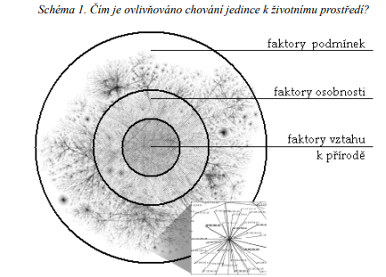

* Následující schéma znázorňuje, čím je ovlivňováno chování člověka vůči životnímu prostředí. Jedná se o tzv. …………………………. **(9)** mapu tří oblastí faktorů ovlivňujících environmentální chování.
* Nadměrné čerpání zdrojů neobnovitelných (nerostné suroviny jako uhlí, ropa) i obnovitelných (voda, půda) je podstatou problémů ………………... **(10)** zdrojů.
* Velkochovy zemědělského průmyslu, testování kosmetiky na zvířatech, destrukce přírodních biotopů a tvorba migračních bariér je možné zahrnout pod problémy ………………. **(14)** života a jeho důstojnosti.
* Chování, které je obecně v kontextu dané společnosti hodnoceno jako šetrná varianta environmentálního chování či příspěvek ke zdraví životního prostředí označujeme jako ………………………... **(12)** chování. Opakem je chování ………………. **(15)** životní prostředí.
* Faktory vycházející z podmínek prostředí, osobnosti jedince a faktory osobního vztahu jedince k přírodě se zabývá vědecká disciplína označovaná jako ……………………… **(13).**

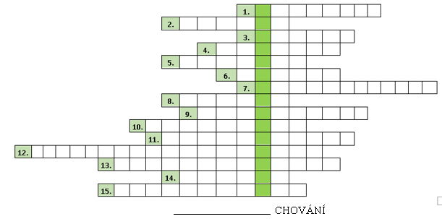

**ŘEŠENÍ TAJENKY**

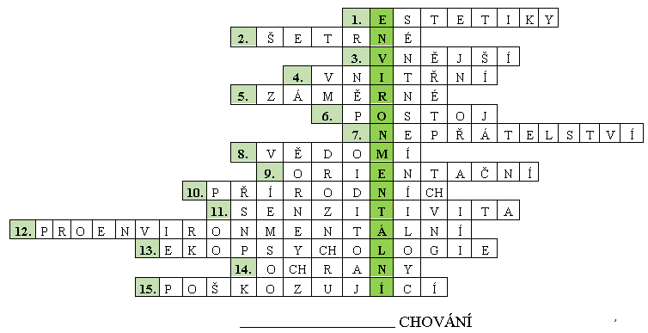

Krajhanzl, Jan. *Environmentální a proenvironmentální chování.* Škola a zdraví 21. 2010.

**Pracovní list – Bartošová**

***Zdá se, že se nestačí člověka zeptat, zda má nebo nemá rád přírodu. Protože lidé se zásadně liší v tom, proč ji mají rádi, co na ní mají nejraději a jak se to projevuje v jejich jednání. Jan Krajhanzl ve své knize představuje svůj vlastní koncept pěti charakteristik přístupu člověka k přírodnímu prostředí. Žádný český autor se tímto tématem dosud tak podrobně nezabýval.***

***(***Krajhanzl, 2015)

1. **Jan Krajhanzl vztah lidí k přírodě charakterizuje z pěti různých a na sobě nezávislých hledisek:**

**Potřeby kontaktu s přírodou –** popiš a srovnej, jak si představuješ člověka s vyšší a nižší potřebou kontaktu s přírodou:

**Adaptace na přírodní podmínky**

**-** popiš člověka, který si v přírodě poradit umí:

- jak si představuješ člověka, který má přírodu rád, ale má nízké adaptační schopnosti:

**Estetického postoje –** co si představíš jako estetický postoj k přírodě?

**Etického postoje k přírodě –** jaké hodnoty upřednostňuje člověk s etickými postoji k přírodě?

**Environmentálního vědomí –** v čem spočívá enviromentální vědomí?

1. **Jaké rozdíly jsou dle tebe ve vnímání přírody ekologického aktivisty, turisty, myslivce, umělce-malíř, fotograf? Napadá tě ještě někdo s naprosto jinými prioritami a jednáním ve vztahu k přírodě?**
2. **Rozporuplnost ke vztahu k přírodě –** zamysli se nad obrázky níže a vzpomeň si, zda jsi se také setkal se vztahem k přírodě plném rozporů: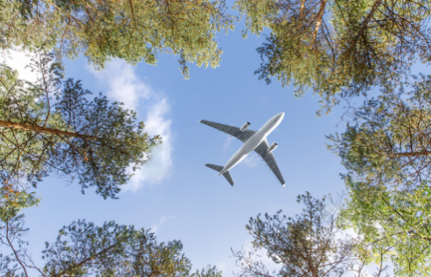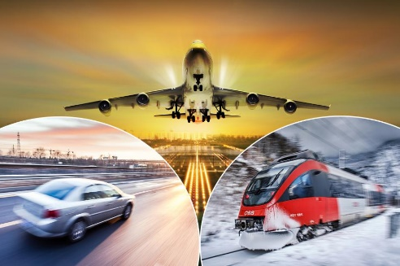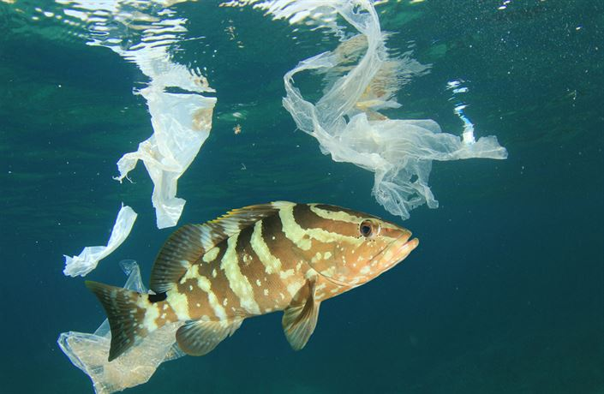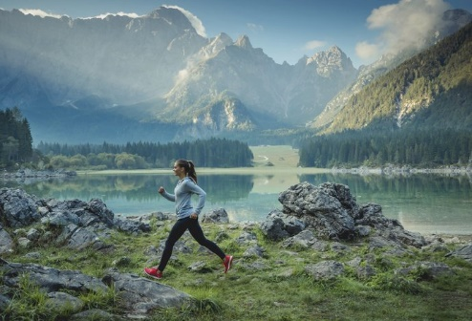

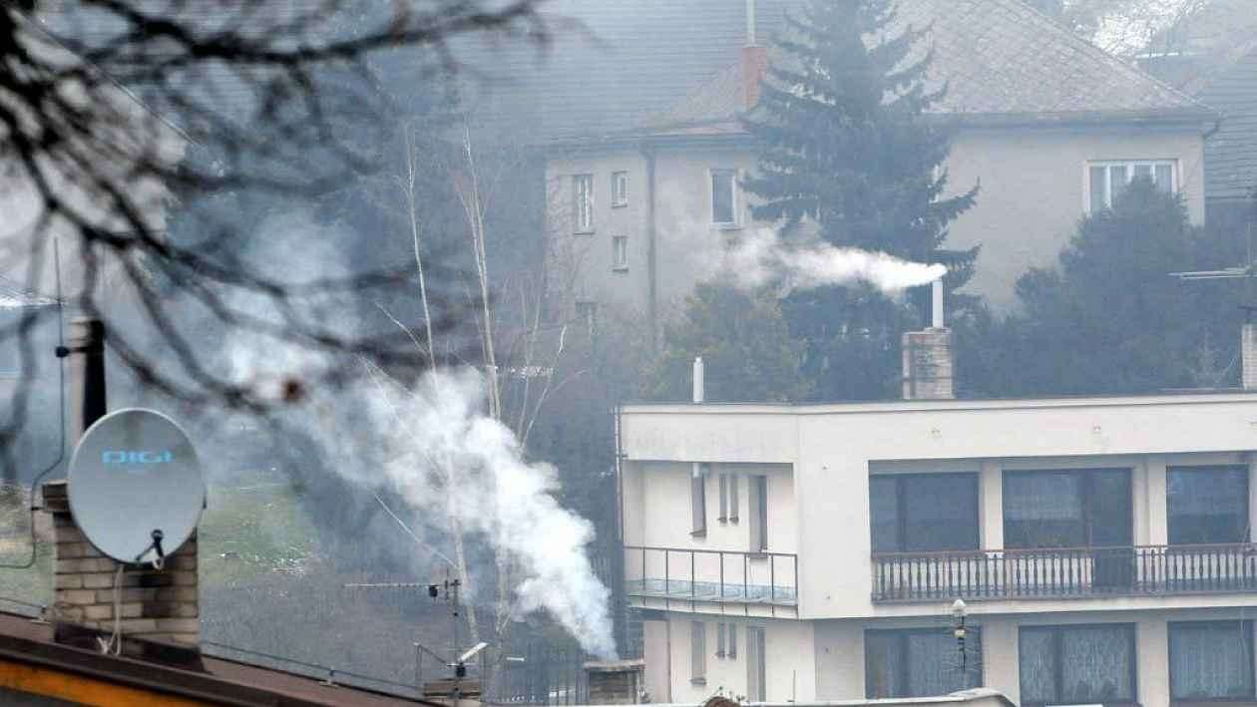

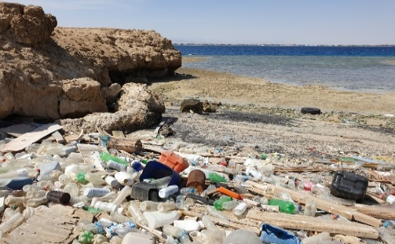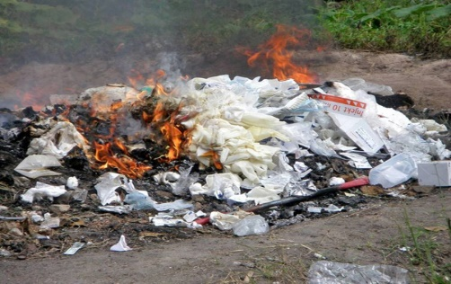

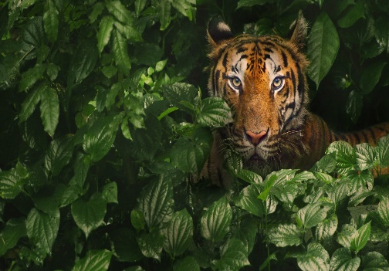

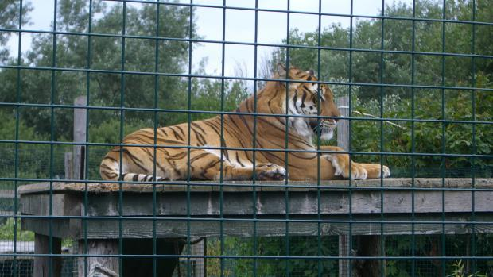

**ZDROJE:**

[online]. [cit. 2021-04-15]. Dostupné z: https:https://ekolist.cz/cz/kultura/clanky/pet-odstinu-lasky-k-prirode-lici-kniha-ekopsychologa-jana-krajhanzla

KRAJHANZL, Jan:*Psychologie vztahu k přírodě a životnímu prostředí*. Brno: Masarykova, 2015. ISBN 978-80-210-7063-9